6月13日，南京师范大学张新平教授、南京大学吕林海教授来到常州市博爱小学，就学校省级项目的开展进行实地调研与指导。
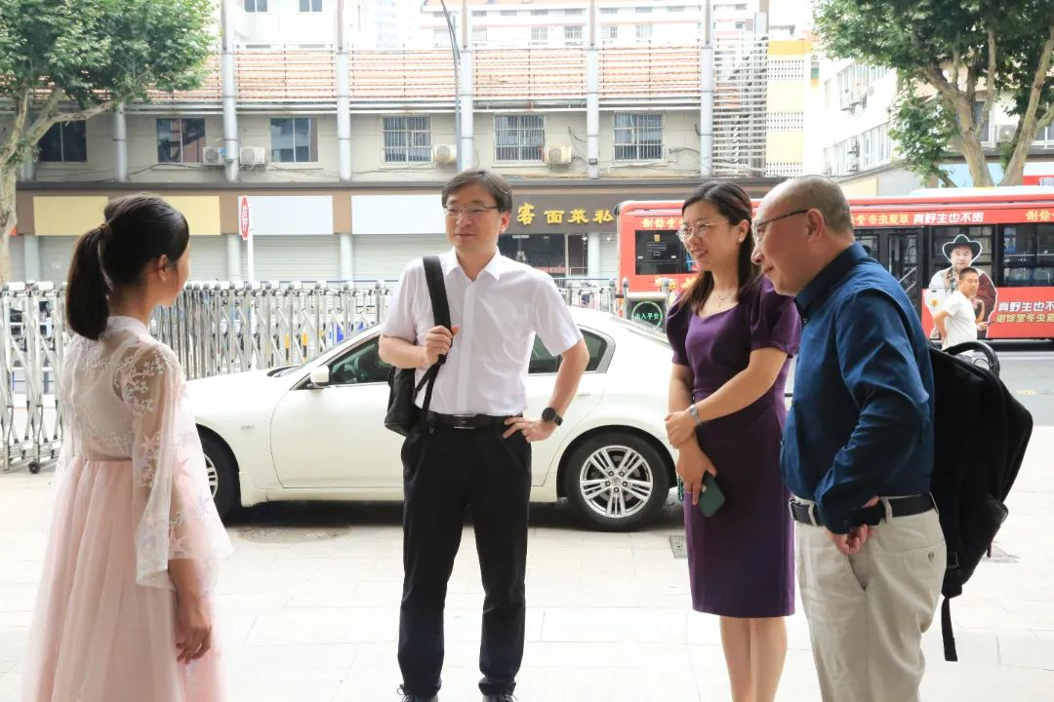
首先，两位教授在博爱小学副校长张蔚的陪同下参观了学校各学习街区，了解了我校在学校社区视域下开展的各类社区学习活动。同时，两位教授饶有兴致地参与了在学校阅读共享大厅开展的“五爱课程”之《汉服我来搭》课程展示活动。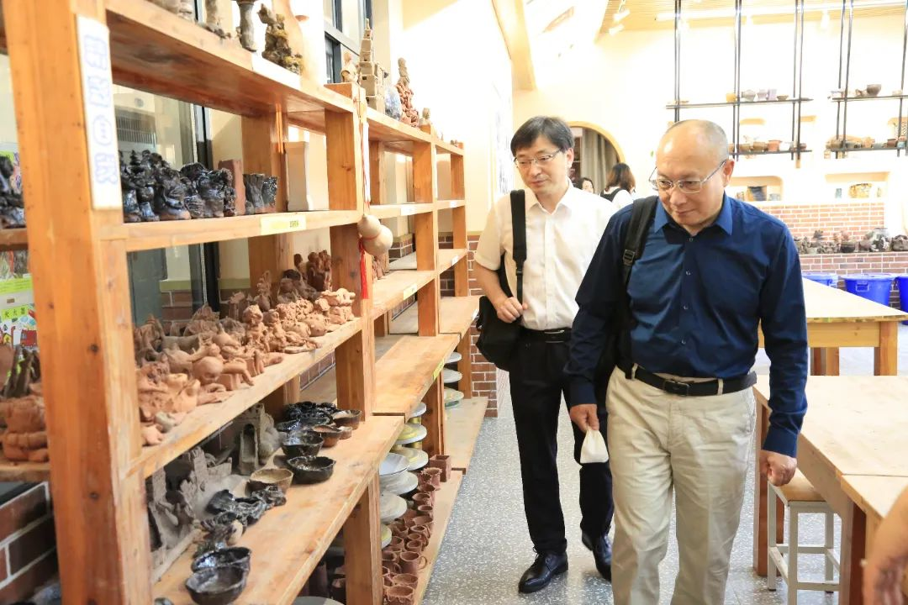
活动现场，五年级的同学们身着汉服，以“搭”为课程体验行动点，搭“端午文化”，搭“中华习俗”，搭“经典诗词”，动手动情，以此丰富学生对中国汉文化知识和各类民风习俗的深入了解。两位教授与学生们一起体验、一起交流，感受着他们在课程学习中的收获。
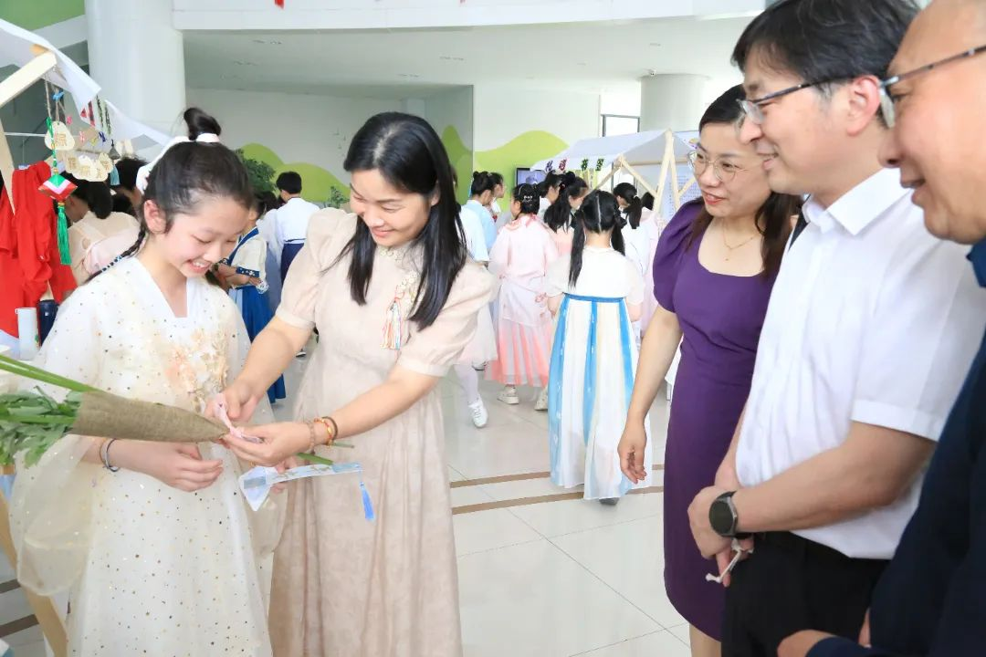
接着，两位教授移步会议室，听取了张蔚副校长的相关汇报。针对学校省级品格提升工程项目和省级德育课题的研究及阶段成果，两位专家与学校相关负责人进行了深入交流与探讨，并对后期的研究给予了专业指导，并提出了可行性建议。
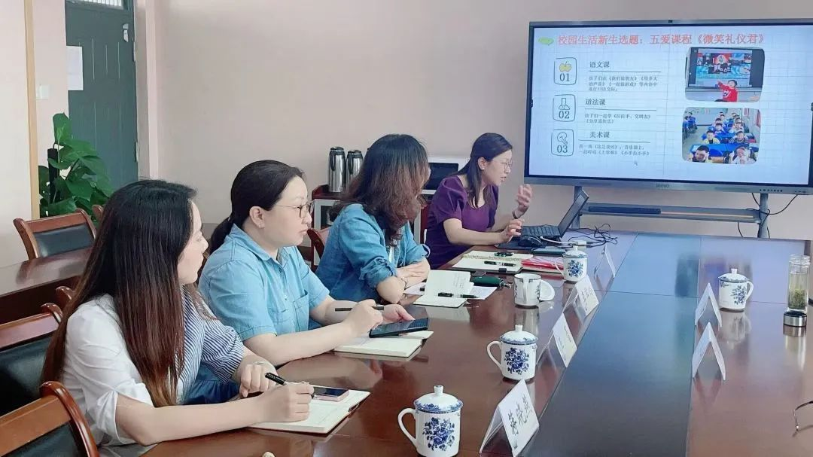
https://mp.weixin.qq.com/s?__biz=MzA3ODM4NzYzMQ==&mid=2650309300&idx=3&sn=6d9584e7fb115d7354abc0d9bdbf036c&chksm=874fa274b0382b629aae5e03c17d5127378e58914203e4d3f6cac21b6cc4223c1d4d9d9a9fe8&token=422956167&lang=zh_CN#rd

